第４０回記念大会 伊勢湾ＣＵＰ２０２３

the last isewan cup

レース公示（大会実施要項）

名　　称　　　第４０回伊勢湾カップ２０２３

期　　日　　　２０２３年８月５日（土）〜６日（日）

場　　所　　　愛知県知多市新舞子海岸

共同主催　　　伊勢湾カップ大会実行委員会、（一社）JWA日本ウインドサーフィン協会

後　　援　　　愛知県、知多市、(一社)知多市観光協会、愛知県ヨット連盟 、新舞子海洋リゾート協同組合

協　　力　　　あずま亭、知多フリート、新舞子ボートパーク

協　　賛　　　各社

艇　　種　　　①伊勢湾DIV　３１００㎜以下のボードでセールエリア8.0㎡以下

　　　　　　　②テクノ293DIV　テクノ293クラス　（U17・U15を含む）③テクノプラスクラス

　　　　　　　④ウィンドサーファークラス、ウィンドサーファーワンデザイン⑤オープンクラス

競技種目　　　コースレーシング

参加資格　　　昨年度上位シード選手 及び 各地の予選会で選抜された選手約150名

　　　　　　　（ウインドサーファークラス、オープンクラスはフリーエントリー）ｰ

賞　　典　　　伊勢湾カップDIV総合１位〜６位 女子１位〜３位 マスターズクラス１位〜３位 シニアクラス１位

　　　　　　　テクノDIV　テクノクラス総合１位～６位　女子１位～３位　他 U17 U15 各１位

　　　　　　　ウィンドサーファークラス１位　テクノプラスクラス１位　オープンクラス１位

適用規則　　　2021～2024セーリング競技規則（ＲＲＳ）、付則Ｂおよび各クラスルールに定義された規則、

　　　　　　　（公財）日本セーリング連盟規定、 実施要項（レース公示）及び帆走指示書を適用する。

帆走指示書　　レジストレーション時に入手することができる。

参加申し込み　エントリー用紙は、シード選手・予選通過選手の住所に直接郵送する。住所相違による未着の責任は

　　　　　　　　大会事務局は負わない。参加選手は150名とし先着順に受け付ける。

申し込み方法　申込用紙に必要事項を記入、現金書留または銀行振込（振込用紙コピー添付）で本人署名をしたもの

　　　　　　　　を大会事務局へ郵送すること

エントリー費　13000円

レースコース　帆走すべきレースコースは大会当日の公式掲示板に掲示される。

レース数　　　本大会は５レースを予定し４レース以上成立の場合、最も悪い得点を除外した得点の合計

　　　　　　　で順位を決定する。大会は１レースの完了により本大会は成立とする。

安　　全　　　全ての選手は安全のためライフジャケットを着用しなければならない。また有効な第三者

　　　　　　　賠償責任保険に入っていなければならない。

振込先　　　　愛知銀行 尾頭橋（オトウバシ）支店 普通 口座番号 590081 伊勢湾カップ実行委員会

締 切　　　　７月 ２５日（火）必着。 なお締切前に定員に達した場合、Webサイトにその旨発表する。

コロナ対策　　本大会に参加する全ての選手は日本ウインドサーフィン協会の指針に従ってコロナ対策を

　　　　　　　原則として各自で実施することとする。

セールナンバー　セールナンバーは４桁以内とする（JWA登録ナンバーを優先し、重複時は先着順とする）

大会日程　　　８月５日（土）レジストレーション　　８：００～　９：００

　　　　　　　　　　　　　　開　会　式　　　　　　９：３０～１０：００

　　　　　　　　　　　　　　第１レース開始　　　１１：００〜

　　　　　　　８月６日（日）レース開始　　　　　１０：００〜

　　　　　　　　　　　　　　表彰式、閉会式　　　１７：００〜

大会事務局　　〒454-0032 名古屋市中川区荒江町35-15 伊勢湾カップ実行委員会 事務局

　　　　　　　携帯電話 090-1476-2206 メールアドレス [ayf-wind@sd5.so-net.ne.jp](mailto:ayf-wind@sd5.so-net.ne.jp)

※ 全国有数のウィンドサーフィンの祭典として、毎年夏に開催して参りましたが、猛暑による熱中症など

　 選手の安全を第一に考え、また新舞子の陸側や海の状況等により、大変残念ではありますが、

　 この第40回記念大会を以て幕引と致します。

添付１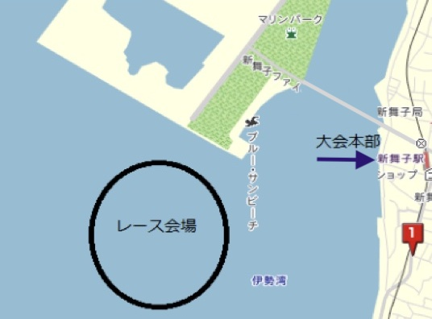

第４０回記念大会 伊勢湾ＣＵＰ２０２３

参加申込書（ウィンドサーファークラス・オープンクラス）

フリガナ

氏名　　　　　　　　　　　　　　　　　　　性別　男・女

生年月日　　　　年　　　月　　　日　　　　年齢　　　才

住所　〒　　　　　　　　　　　　　　　　　　　　　　　　　　　　　　　　　　　　　　あ

電話　　　　　　　　　　　　　　　　　　ＦＡＸ　　　　　　　　　　　　　　　　　　　あ

携帯電話　　　　　　　　　　　　　　　　　　　　　　　　　　　　　　　　　　　　　　あ

勤務先（学校名）　　　　　　　　　　　　　　　　　　　　　　　　　　　　　　　　　　あ

メールアドレス（必須）　　　　　　　　　　　　　　　　　　　　　　　　　　　　　　　あ

セールナンバー（ハイフン抜きで記入）　　　　　　　　　　　　　　　　　　　　　　　　あ

出場クラス（どちらかに○） 　　ウィンドサーファークラス　　・　　オープンクラス　　　あ

所属　　　　　　　　　　　　　　　　　　　　　　　　　　　　　　　　　　　　　　　　あ

セーリング歴　　　　　　　　　　年　　　　　伊勢湾カップに出場するのは　　　　　回目

誓約書

大会実行委員長　殿

　本大会参加にあたり、自ら身体の安全及び物件、所有物に関する全ての管理、判断は、私個人の責任にておこないます。全ての直接的、間接的な損害及び損失を大会の主催者、関係競技役員団体に対して求償、訴訟は致しません。そしていかなる場合においてもエントリー費の返還を要求いたしません。また大会期間中に撮影された写真等の使用、転載の権限を、大会主催者へ与える事に同意いたします。またスポーツマンシップに則りルール、モラル、マナーを厳守することを誓います。

令和　　年　　月　　日　　　署名　　　　　　　　　　　　　印

保護者署名　　　　　　　　　　　　　印

（未成年者は保護者、親権者の同意捺印）